运营中心产品演示路径汇总
这是一份内部使用的运营支持文档，其核心目的是明确每个产品功能位于哪个平台或模块下（如标桥工作台、标证通、标桥等），避免团队成员在演示时找不到入口，提升专业性和效率。确保运营、销售团队在面对客户咨询或进行产品演示时，能够快速、准确、一致地进行操作和响应。

一、AI编标
产品路径1：标桥工作台 - AI编标
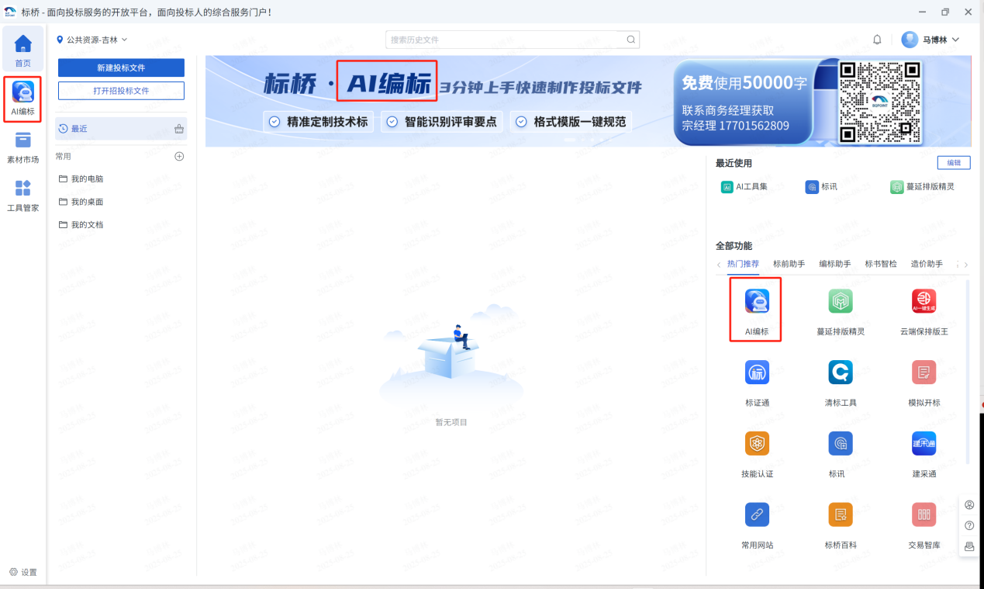
产品路径2：标桥 - AI编标
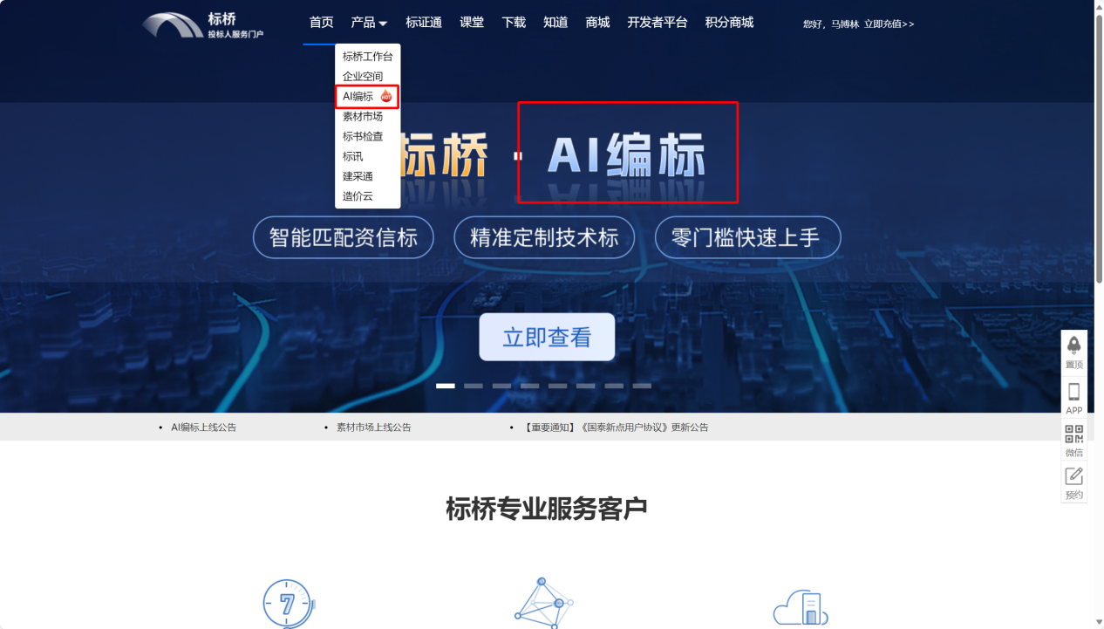
申请方式：个人手机号申请，提供50000字试用（扫码获取），内部用完后可通过邮件再次申请，客户用完50000字后不额外提供免费字数。

二、素材市场
产品路径1：标桥工作台-素材市场
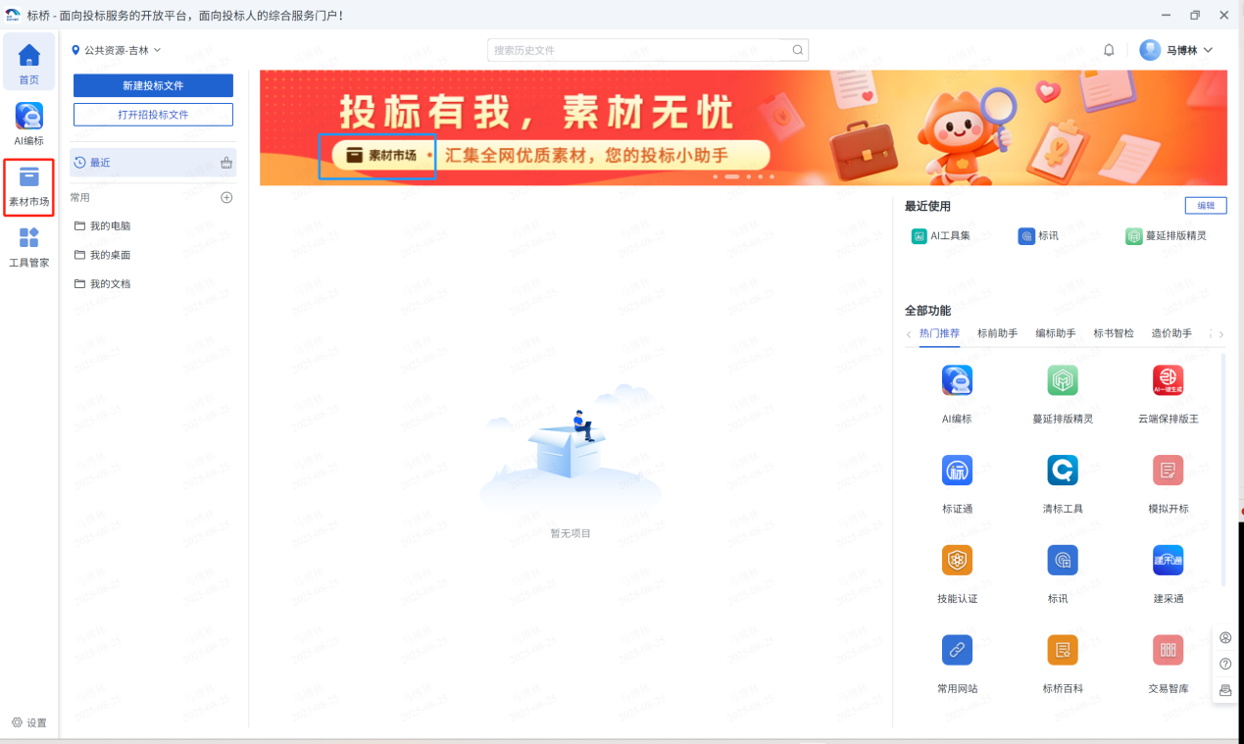
产品路径2：标桥-素材市场

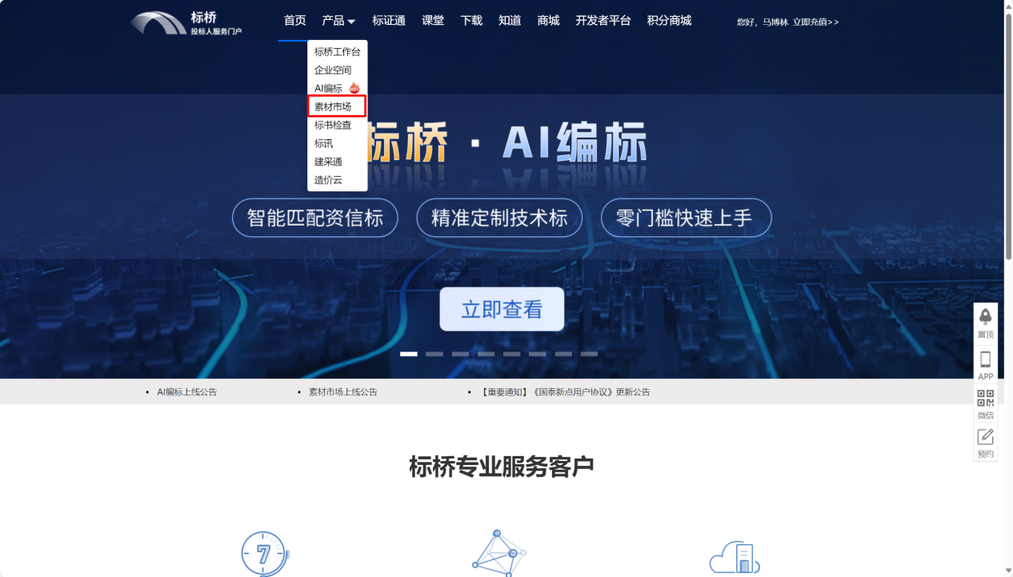

三、智能排版
产品路径：标桥工作台-蔓延排版精灵、云端保排版王
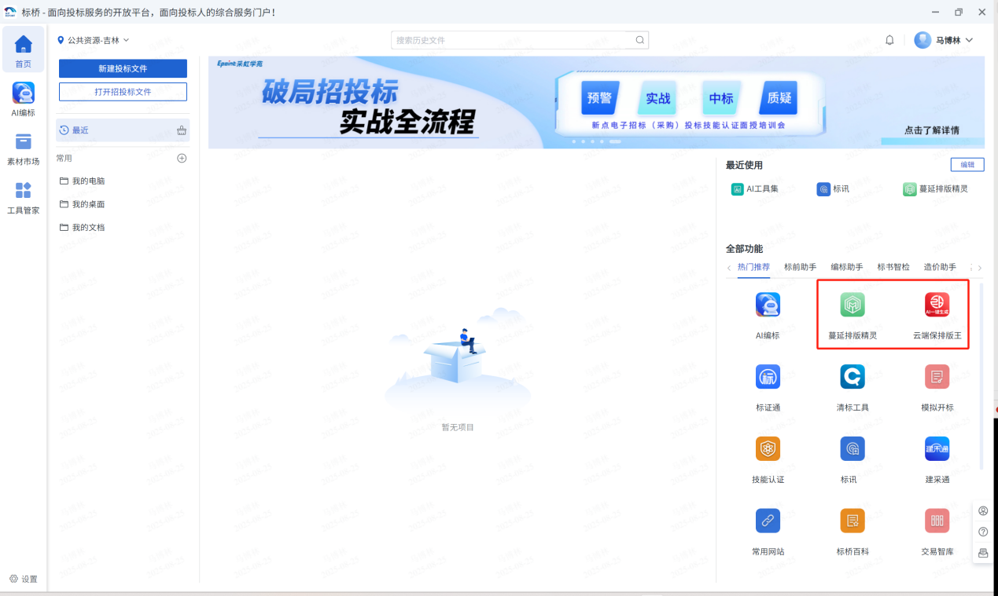
申请方式：个人手机号申请（可以部门统一起邮件一起申请），5次演示次数，用完再申请，仅限内部人员演示使用。

四、标讯
产品路径1：标桥工作台-标讯
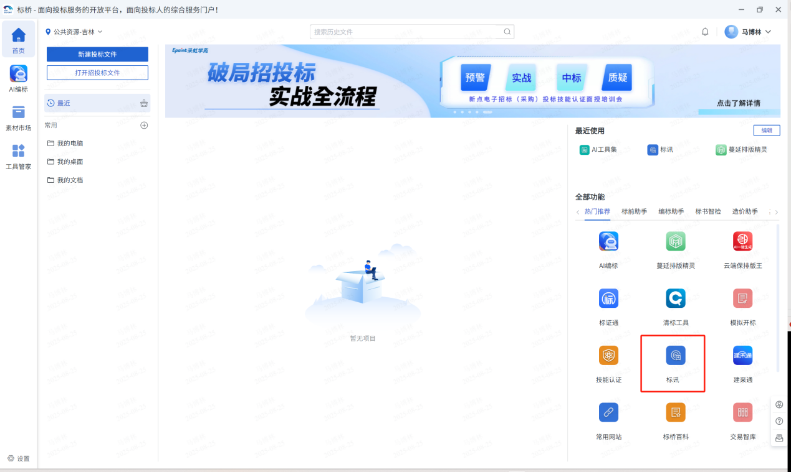

产品路径2：标桥-标讯
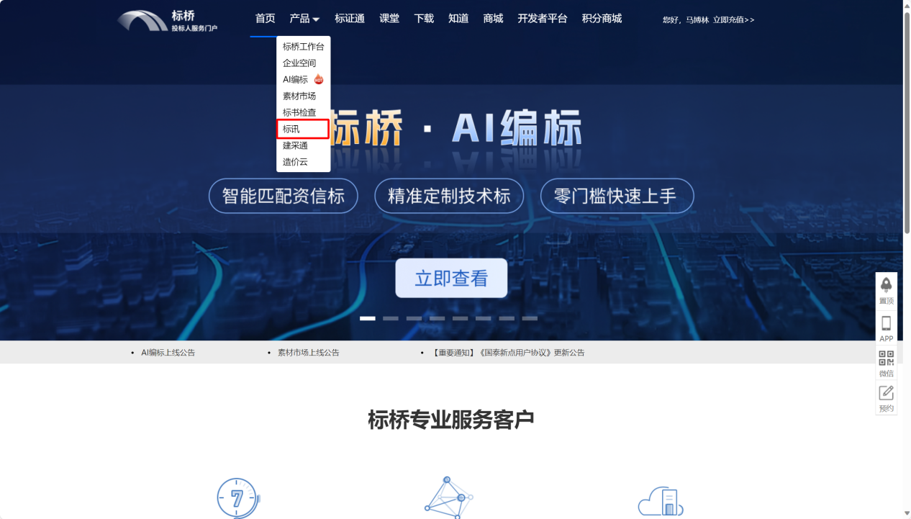
产品路径3：标证通-标讯
.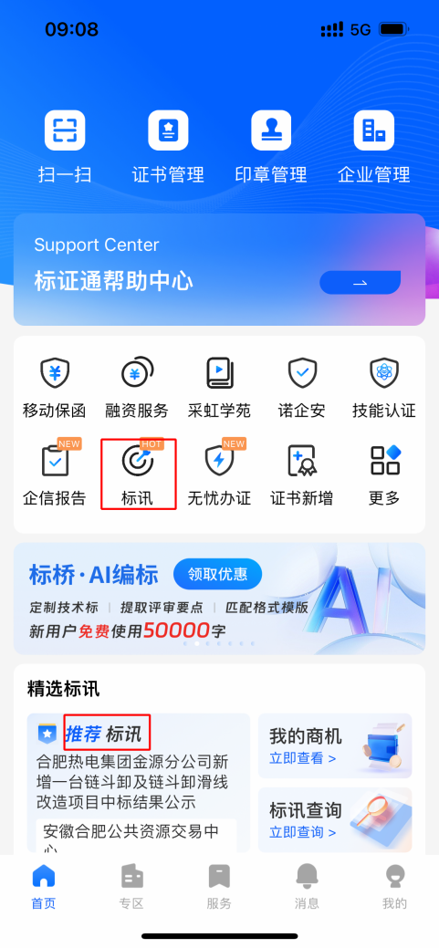

五、技能认证
产品路径1：预报名界面（新点电子招标（采购）投标技能认证预报名 (ebpu.com)）
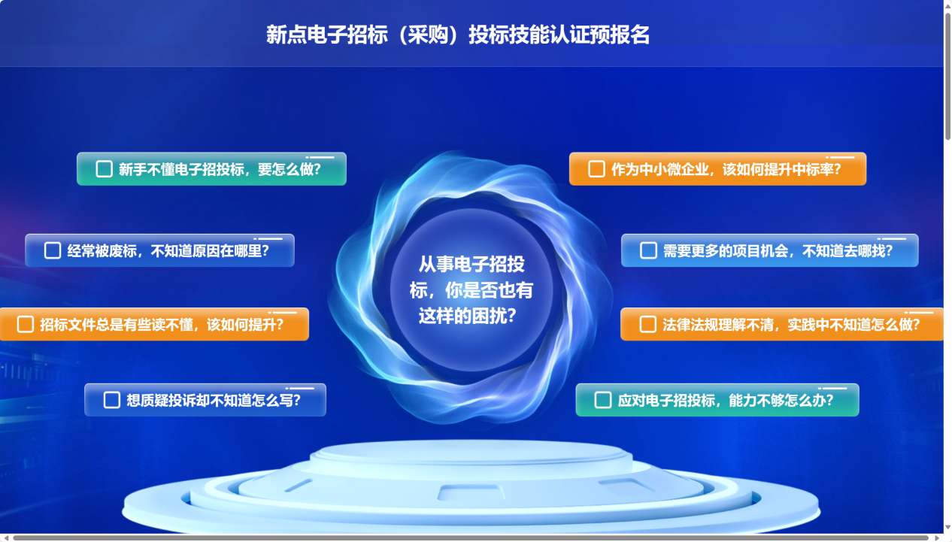
产品路径2：标桥工作台-技能认证
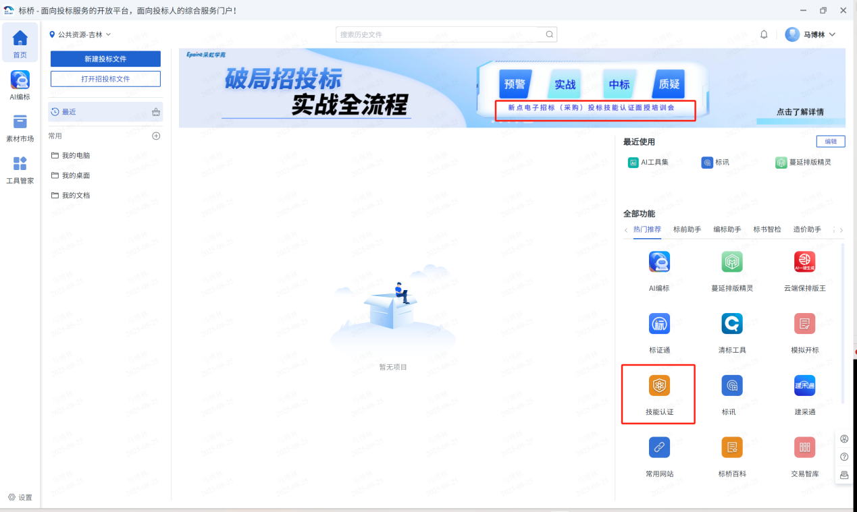

产品路径3：标证通-技能认证
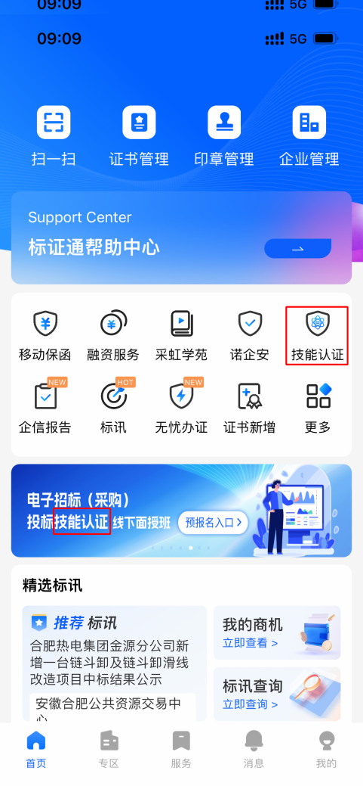
产品路径4：采虹学苑-技能认证（采虹学苑−招采行业培训平台招投标在线考试系统 (ebpu.com)）
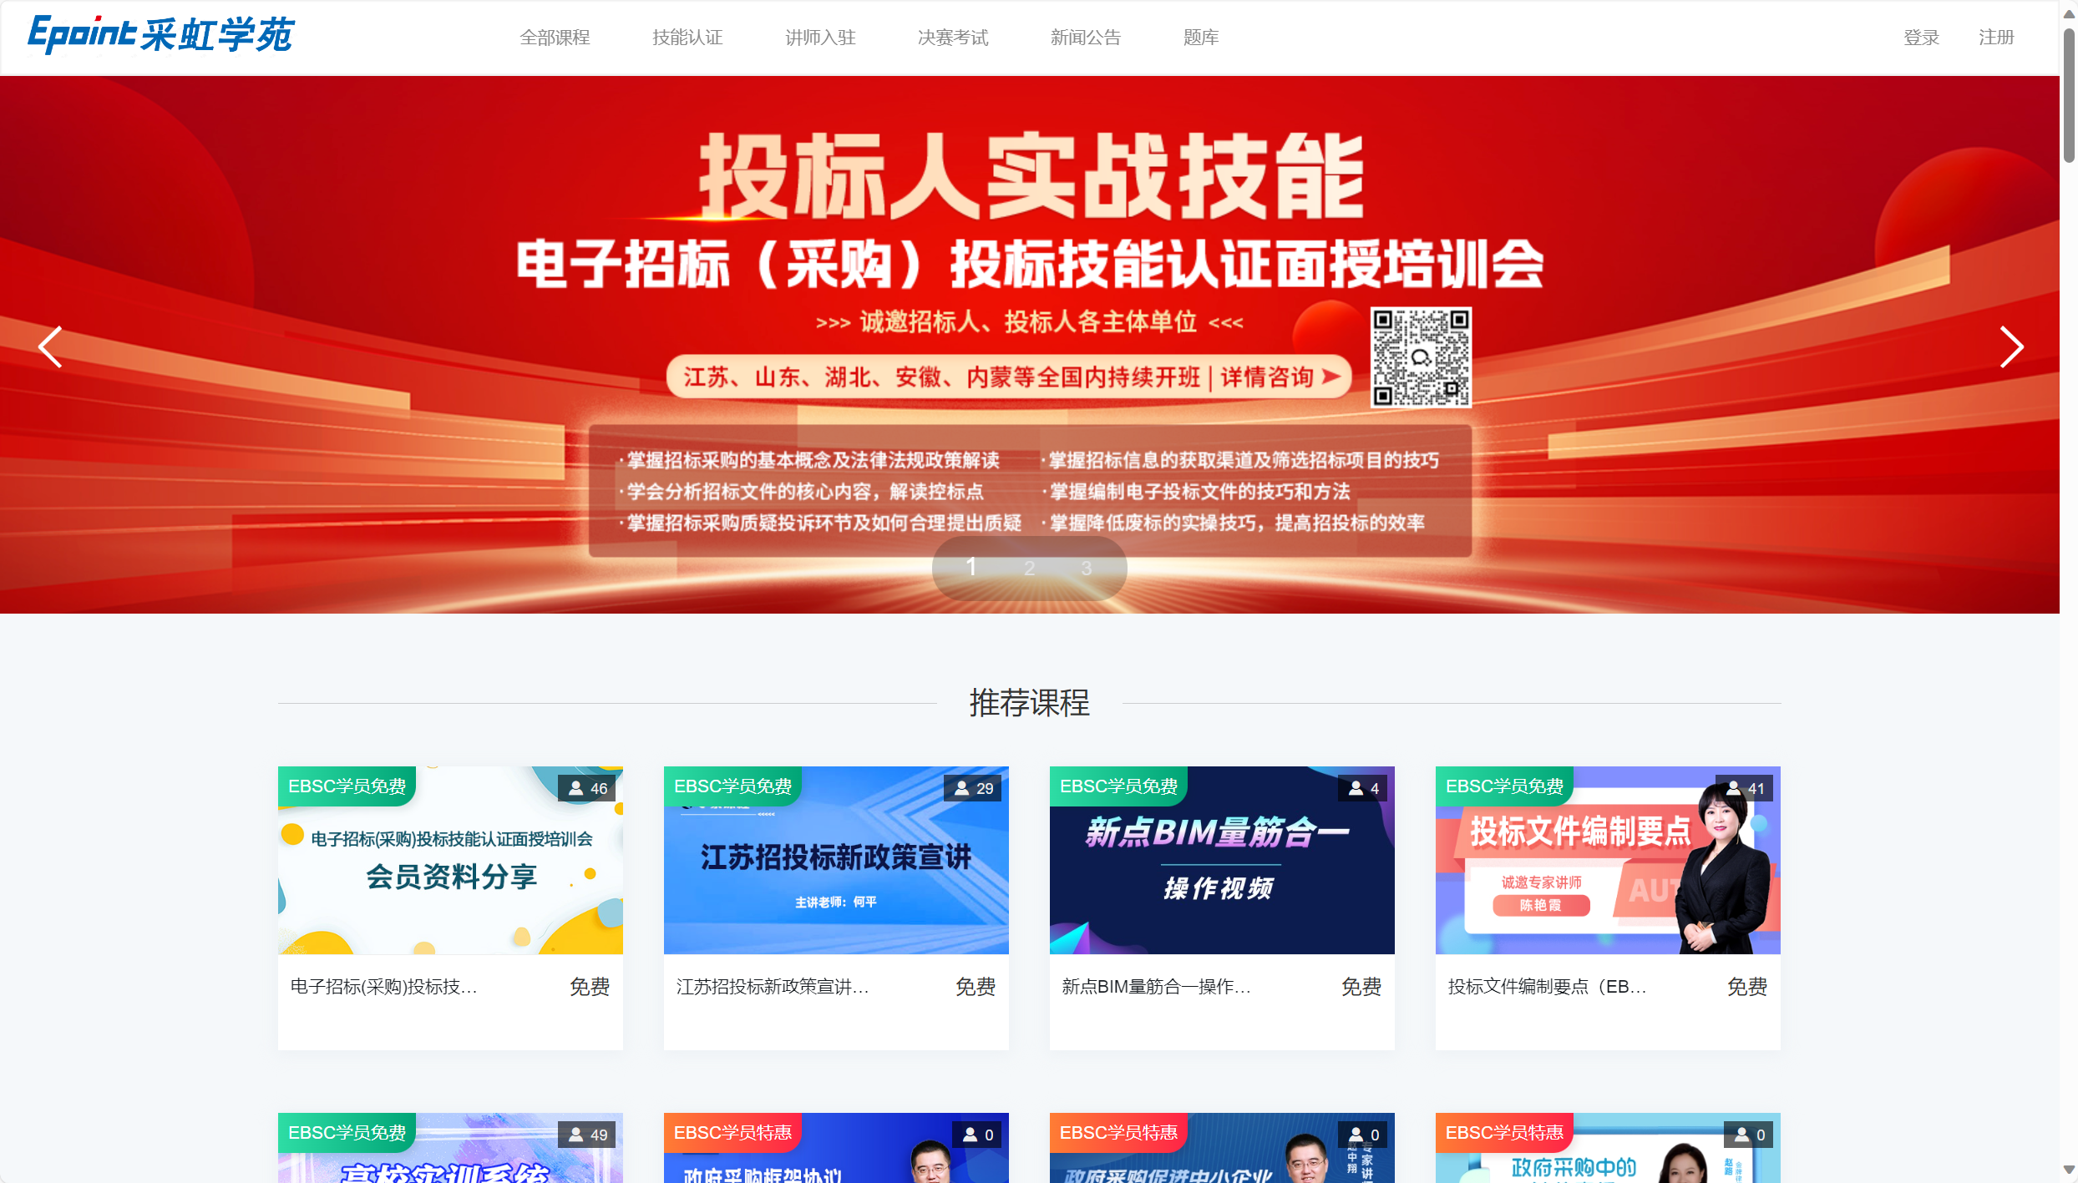

六、采虹学苑网站
产品路径1：采虹学苑网站

产品路径2：标证通-采虹学苑
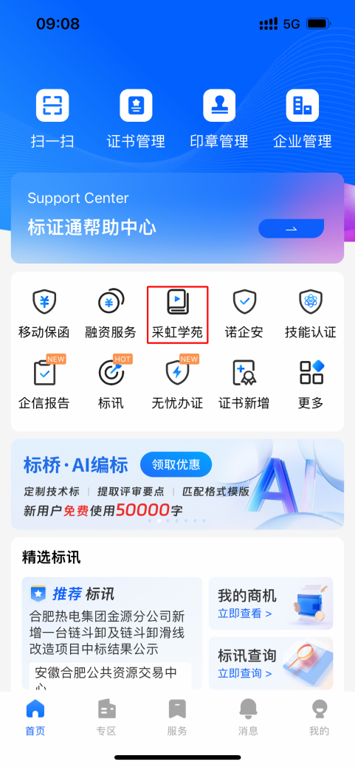

七、建采通
产品路径1：标桥工作台-建采通
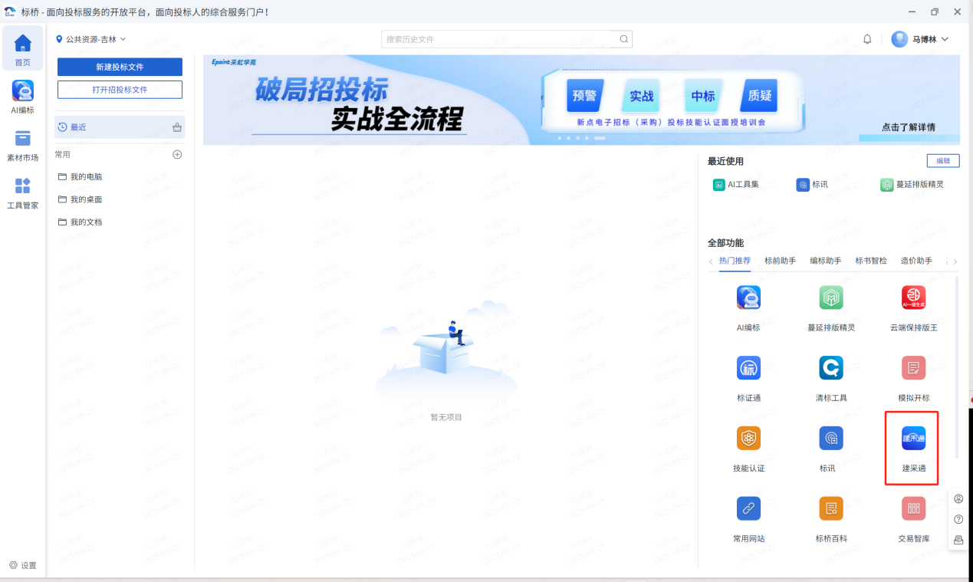
产品路径2：标桥-建采通
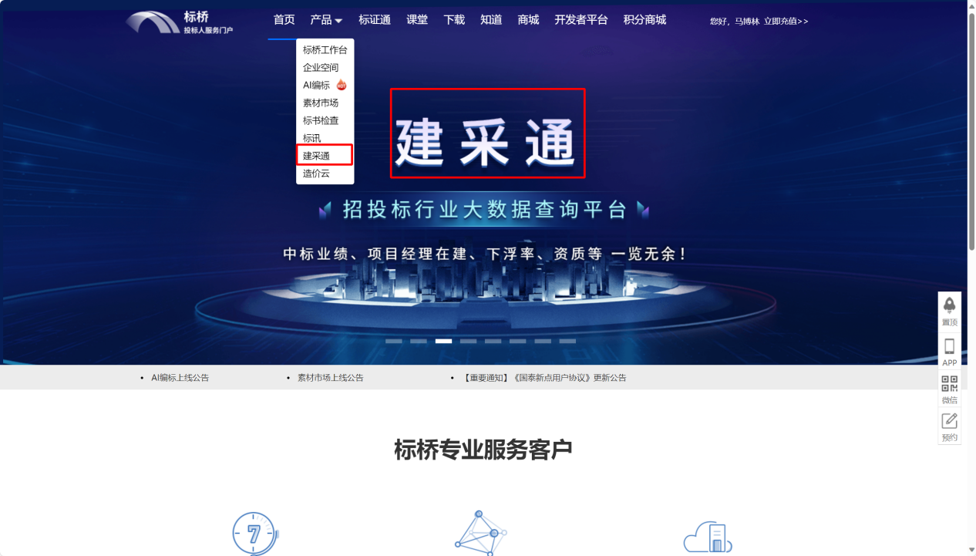

八、移动数字证书
产品路径1：标证通-证书管理
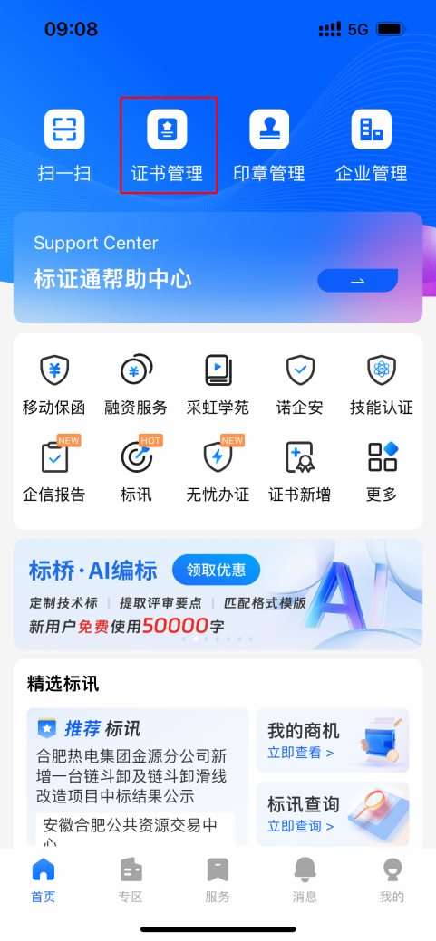
企业认证：
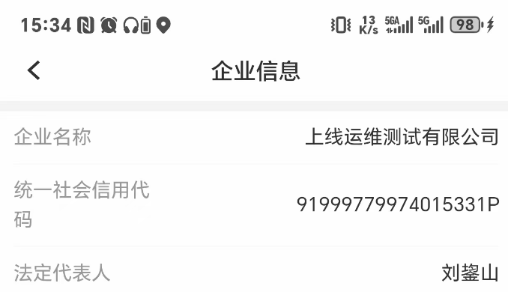
企业管理员信息：

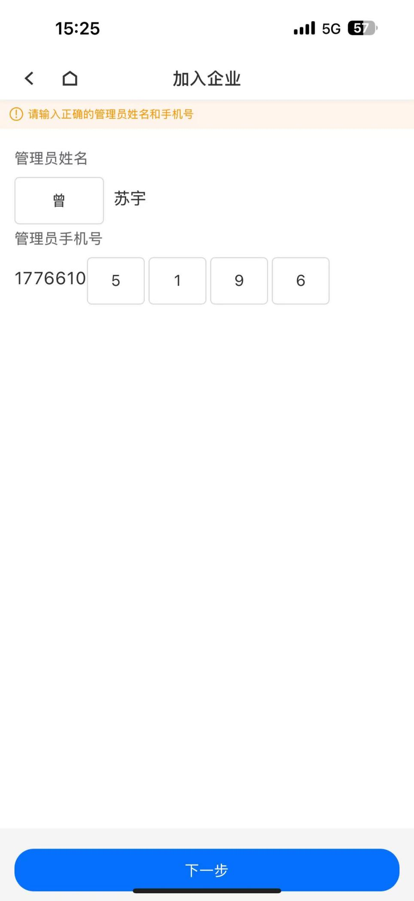

九、诺企安
产品路径1：标证通-诺企安
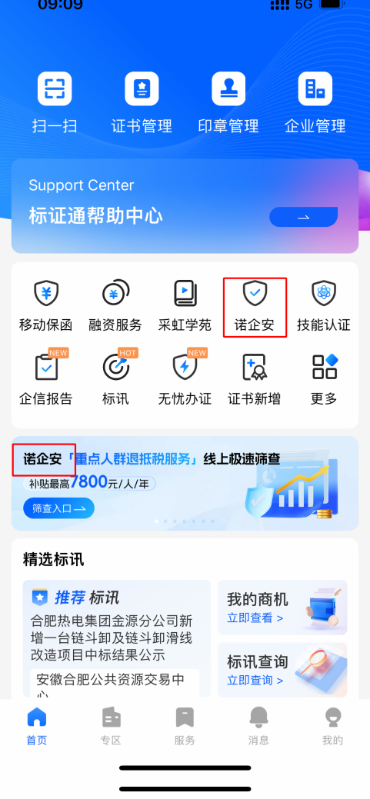
产品路径2：标桥工作台-诺企安
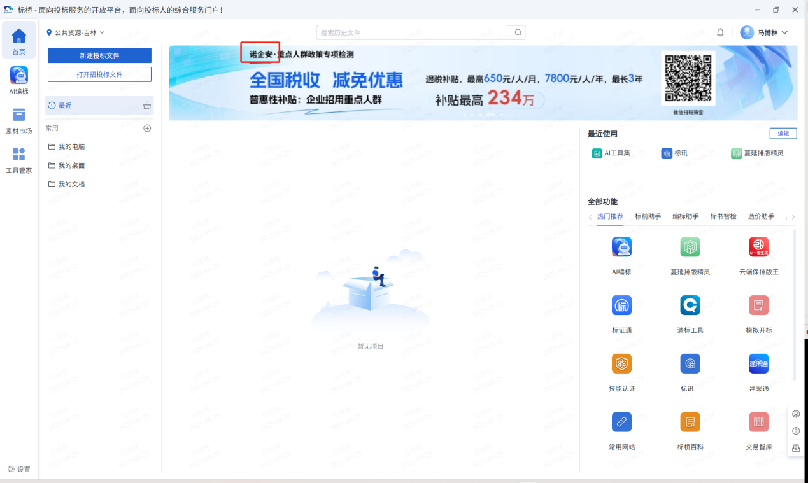

十、保函
产品路径1：标证通-移动保函
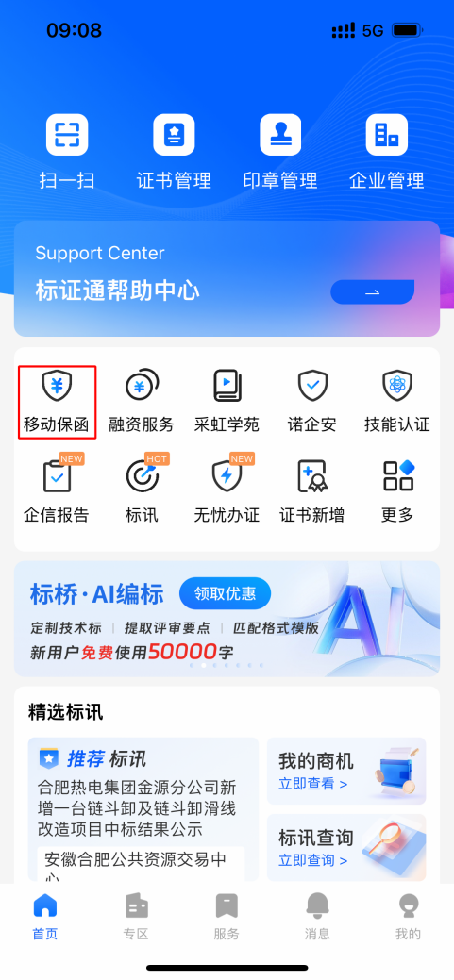
产品路径2：交易平台或者限额平台上

十一、中标贷
产品路径1：标证通-融资服务
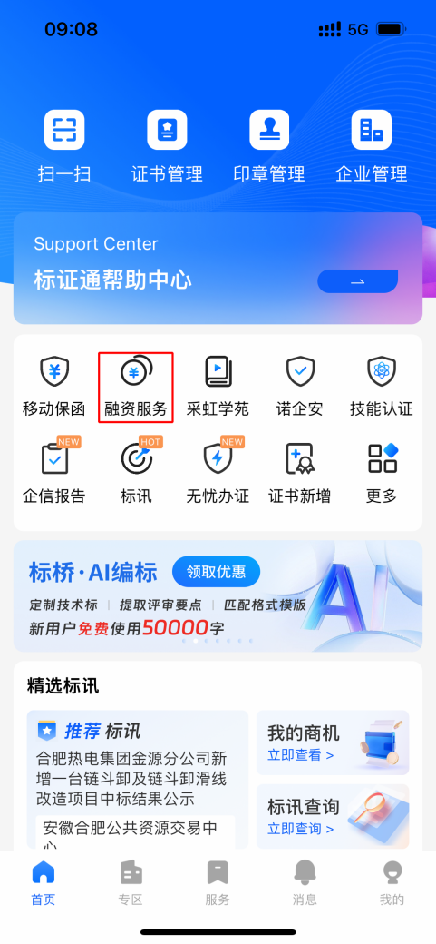
产品路径2：交易平台或者限额平台上

十二、造价、算量软件
产品路径1：标桥-网上商城
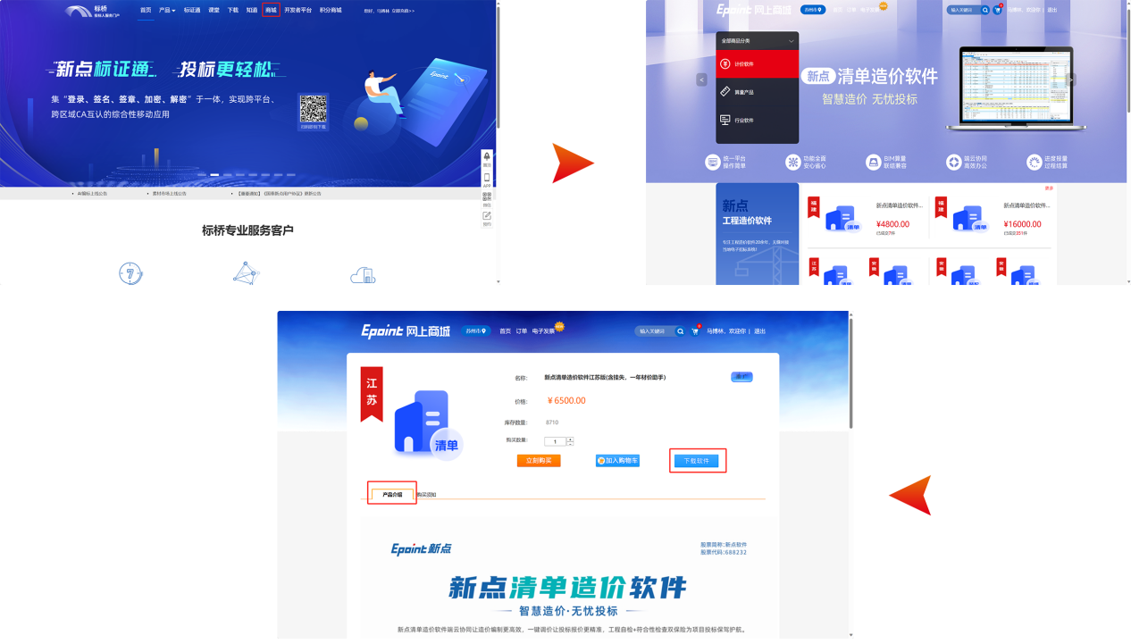
产品路径2：标桥-下载
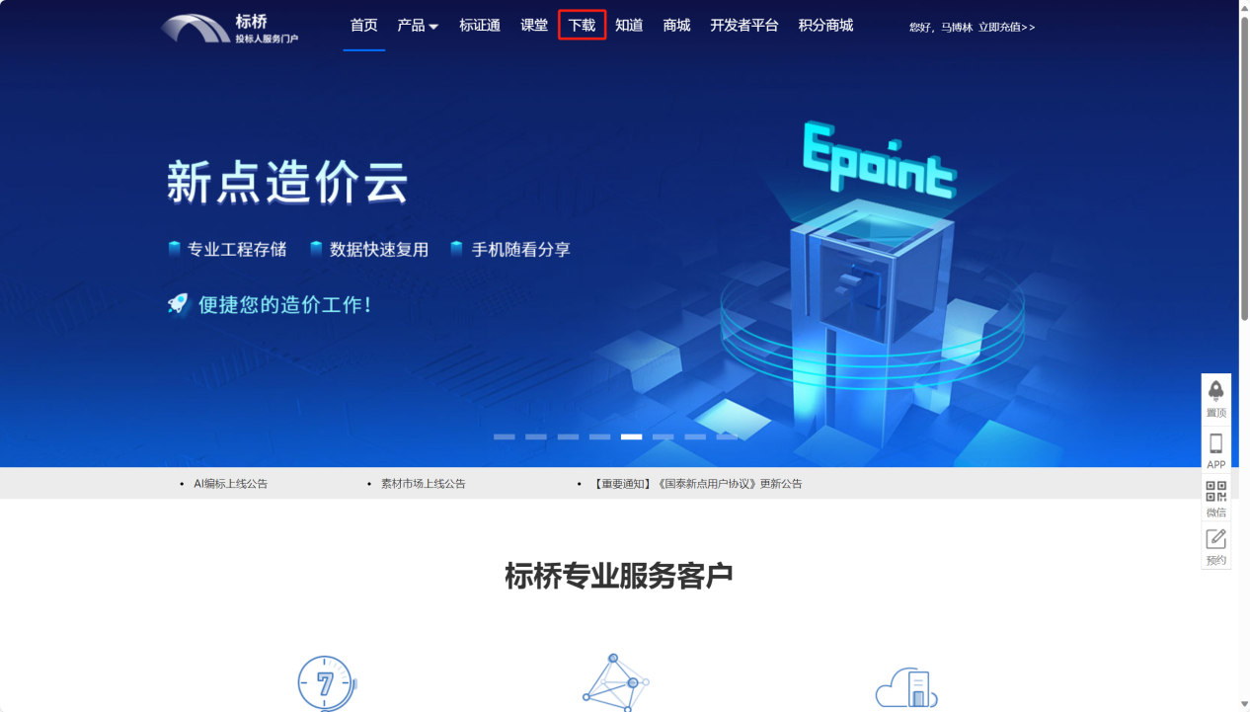

产品路径3：标桥工作台-工具管家
